**Лабораторная работа 3. Метод ветвей и границ. Задача коммивояжера и методы её решения.**

Задание 1.

n = 26

|  |  |  |  |  |  |
| --- | --- | --- | --- | --- | --- |
| **Город** | **1** | **2** | **3** | **4** | **5** |
| **1** | $$INF$$ | 2 * n | 21 + n | $$INF$$ | n |
| **2** | n | $$INF$$ | 15 + n | 68 - n | 84 - n |
| **3** | 2 + n | 3 * n | $$INF$$ | 86 | 49 + n |
| **4** | 17 + n | 58 - n | 4 * n | $$INF$$ | 3 * n |
| **5** | 93 - n | 66 + n | 52 | 13 + n | $$INF$$ |

Сформулированное условие, с учётом n

|  |  |  |  |  |  |
| --- | --- | --- | --- | --- | --- |
| **Город** | **1** | **2** | **3** | **4** | **5** |
| **1** | $$INF$$ | 52 | 47 | $$INF$$ | 26 |
| **2** | 26 | $$INF$$ | 41 | 42 | 58 |
| **3** | 28 | 78 | $$INF$$ | 86 | 75 |
| **4** | 43 | 32 | 104 | $$INF$$ | 78 |
| **5** | 67 | 92 | 52 | 39 |  |

2. Решение задачи методом ветвей и границ:

1. Найдём минимальные значения по строкам di

|  |  |  |  |  |  |  |
| --- | --- | --- | --- | --- | --- | --- |
| **Город** | **1** | **2** | **3** | **4** | **5** | **di** |
| **1** | $$INF$$ | 52 | 47 | $$INF$$ | 26 | 26 |
| **2** | 26 | $$INF$$ | 41 | 42 | 58 | 26 |
| **3** | 28 | 78 | $$INF$$ | 86 | 75 | 28 |
| **4** | 43 | 32 | 104 | $$INF$$ | 78 | 32 |
| **5** | 67 | 92 | 52 | 39 | $$INF$$ | 39 |

1. Производим редукцию по строкам путём вычитания минимального значения.

|  |  |  |  |  |  |  |
| --- | --- | --- | --- | --- | --- | --- |
| **Город** | **1** | **2** | **3** | **4** | **5** | **di** |
| **1** | $$INF$$ | 26 | 21 | $$INF$$ | 0 | 26 |
| **2** | 0 | $$INF$$ | 15 | 16 | 32 | 26 |
| **3** | 0 | 50 | $$INF$$ | 58 | 47 | 28 |
| **4** | 11 | 0 | 72 | $$INF$$ | 46 | 32 |
| **5** | 28 | 53 | 13 | 0 | $$INF$$ | 39 |

1. Найдём минимальные значения по столбцам dj

|  |  |  |  |  |  |
| --- | --- | --- | --- | --- | --- |
| **Город** | **1** | **2** | **3** | **4** | **5** |
| **1** | $$INF$$ | 26 | 21 | $$INF$$ | 0 |
| **2** | 0 | $$INF$$ | 15 | 16 | 32 |
| **3** | 0 | 50 | $$INF$$ | 58 | 47 |
| **4** | 11 | 0 | 72 | $$INF$$ | 46 |
| **5** | 28 | 53 | 13 | 0 | $$INF$$ |
| **dj** | 0 | 0 | 13 | 0 | 0 |

Находим нижнюю границу, формируем граф:

1. Аналогично проводим редукцию по столбцам

|  |  |  |  |  |  |
| --- | --- | --- | --- | --- | --- |
| **Город** | **1** | **2** | **3** | **4** | **5** |
| **1** | $$INF$$ | 26 | 8 | $$INF$$ | 0 |
| **2** | 0 | $$INF$$ | 2 | 16 | 32 |
| **3** | 0 | 50 | $$INF$$ | 58 | 47 |
| **4** | 11 | 0 | 59 | $$INF$$ | 46 |
| **5** | 28 | 53 | 0 | 0 | $$INF$$ |
| **dj** | 0 | 0 | 13 | 0 | 0 |

1. В получившейся матрице таблице находим нулевые значения

|  |  |  |  |  |  |
| --- | --- | --- | --- | --- | --- |
| **Город** | **1** | **2** | **3** | **4** | **5** |
| **1** | $$INF$$ | 26 | 8 | $$INF$$ | **0** |
| **2** | **0** | $$INF$$ | 2 | 16 | 32 |
| **3** | **0** | 50 | $$INF$$ | 58 | 47 |
| **4** | 11 | **0** | 59 | $$INF$$ | 46 |
| **5** | 28 | 53 | **0** | **0** | $$INF$$ |

1. Вычисляем оценку для нулевых значений. Она заключается в отдельном поиске минимального значения по строкам относительно нулевого значения, аналогично по столбцам, затем оценка суммируется.

|  |  |  |  |  |  |
| --- | --- | --- | --- | --- | --- |
| **Город** | **1** | **2** | **3** | **4** | **5** |
| **1** |  | 26 | 8 |  | **0(40)** |
| **2** | **0(2)** |  | 2 | 16 | 32 |
| **3** | **0(47)** | 50 |  | 58 | 47 |
| **4** | 11 | **0(37)** | 59 |  | 46 |
| **5** | 28 | 53 | **0(2)** | **0(16)** |  |

Вычисляем нижнюю границу = 164 + 47.

1. Сократим матрицу потерь за счёт исключения строки и столбца с наибольшей оценкой в нашем случае 3 1, так как это оптимальный путь, которые соответствует как городу отправления, так и городу назначения, при этом, расстоянии равно нулю.

Получаем новую матрицу потерь:

|  |  |  |  |  |
| --- | --- | --- | --- | --- |
| **Город** | **2** | **3** | **4** | **5** |
| **1** | 26 | $$INF$$ | $$INF$$ | 0 |
| **2** | $$INF$$ | 2 | 16 | 32 |
| **4** | 0 | 59 | $$INF$$ | 46 |
| **5** | 53 | 0 | 0 | $$INF$$ |

1. В первой строке необходимо вместо нуля (минимального значения) поставить INF, чтобы отсечь посещённые города.
2. Теперь делаем такую же итерацию как показано выше:

Редукция строк:

|  |  |  |  |  |  |
| --- | --- | --- | --- | --- | --- |
| **Город** | **2** | **3** | **4** | **5** | **di** |
| **1** | 26 | $$INF$$ | $$INF$$ | 0 | **0** |
| **2** | $$INF$$ | 2 | 16 | 32 | **2** |
| **4** | 0 | 59 | $$INF$$ | 46 | **0** |
| **5** | 53 | 0 | 0 | $$INF$$ | **0** |

Получаем:

|  |  |  |  |  |
| --- | --- | --- | --- | --- |
| **Город** | **2** | **3** | **4** | **5** |
| **1** | 26 | $$INF$$ | $$INF$$ | 0 |
| **2** | $$INF$$ | 0 | 14 | 30 |
| **4** | 0 | 59 | $$INF$$ | 46 |
| **5** | 53 | 0 | 0 | $$INF$$ |

Находим нули:

|  |  |  |  |  |
| --- | --- | --- | --- | --- |
| **Город** | **2** | **3** | **4** | **5** |
| **1** | 26 | $$INF$$ | $$INF$$ | **0** |
| **2** | $$INF$$ | 0 | 14 | 30 |
| **4** | **0** | 59 | $$INF$$ | 46 |
| **5** | 53 | **0** | **0** | $$INF$$ |

Вычисляем оценку для нулевых значений:

|  |  |  |  |  |
| --- | --- | --- | --- | --- |
| **Город** | **2** | **3** | **4** | **5** |
| **1** | 26 |  |  | **0(42)** |
| **2** |  | **0(0)** | 14 | 30 |
| **4** | **0(72)** | 59 |  | 16 |
| **5** | 53 | **0(0)** | **0(14)** |  |

1. Сокращаем 4 строку и 2 столбец, заполняем во второй строки нули бесконечностями, как посещённые

|  |  |  |  |
| --- | --- | --- | --- |
| **Город** | **3** | **4** | **5** |
| **1** |  |  | **0(30)** |
| **2** | **0(30)** |  | 30 |
| **5** | **0(0)** | **0(0)** |  |

1. Удаляем 1 строку и 5 столбец

|  |  |  |
| --- | --- | --- |
| **Город** | **3** | **4** |
| **2** | **0(0)** |  |
| **5** | **0(0)** | **0(0)** |

Итоговый граф: 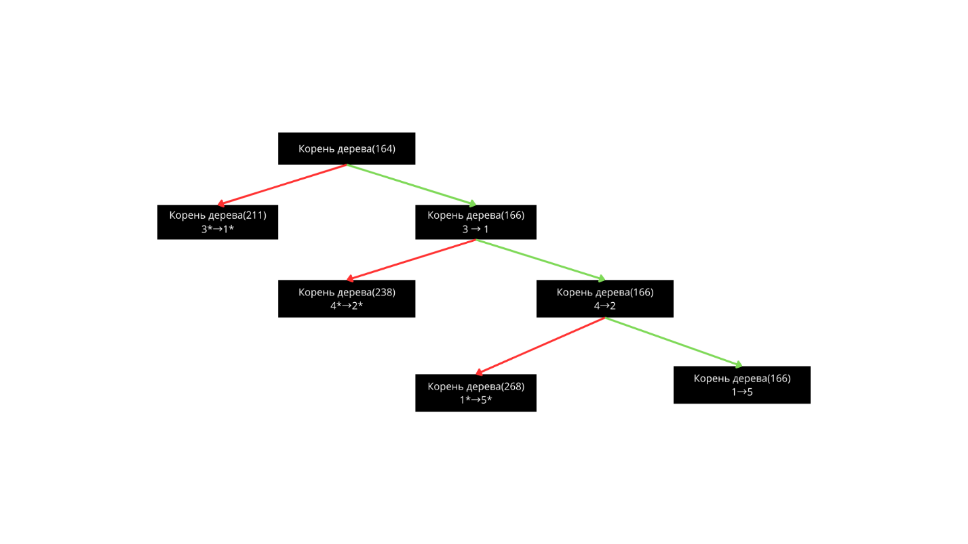

Получившиеся пути:

3 – 1

4 – 2

1 – 5

5 – 4

2 – 3

Итоговый путь:

3-1-5-4-2-3 166